  
São Paulo Tech School

AIRSENSE: Monitoramento para Sistemas Pneumáticos  
 em Indústrias Automotivas

Fillipe Mendes Coelho

Guilherme Queiroz

Guilherme Enrique

Isabella Viana

Jusley Antunes Nogueira Junior

Pedro Mendonça

Outubro

2024

# Contexto

Os sistemas pneumáticos são fundamentais na automação industrial, particularmente na produção automotiva, onde a demanda por eficiência, segurança e confiabilidade é altíssima. Estes sistemas, que utilizam ar comprimido criado por compressores de ar para realizar uma variedade de tarefas, como movimentar componentes em linhas de montagem e operar ferramentas, são amplamente preferidos devido à sua robustez e facilidade de controle.

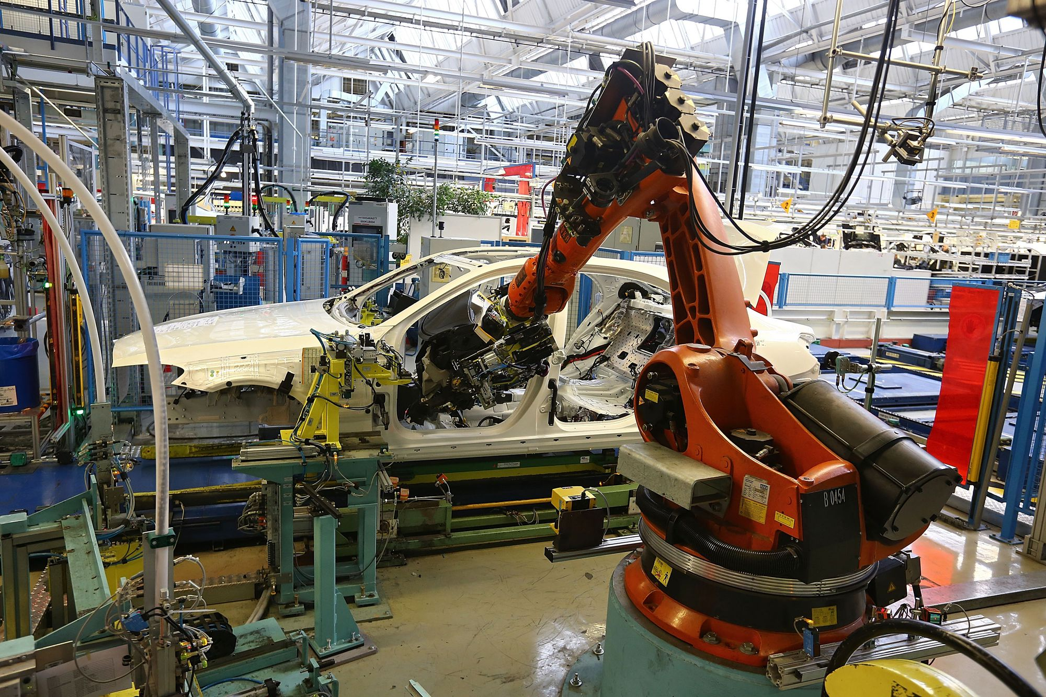Na indústria automotiva diversas máquinas pneumáticas são utilizadas, sendo elas braços robóticos pneumáticos, robôs de pintura, robôs de solda, robôs furadeira e etc. Todas essas máquinas utilizam sistemas pneumáticos para se movimentarem e executar suas tarefas, como exemplo, os braços robóticos que utiliza a potência gerada por um sistema pneumático em garras ou em bocais a vácuo para segurar objetos, ou o robô de pintura que utiliza o ar-comprimido para lançar a tinta nos carros.

Figura . Braço pneumático em uma fábrica automobilística. Imagem do site The Verge. https://www.theverge.com/2017/3/15/14935360/automation-robots-ai-manufacturing-future-sxsw-2017

Com ajuda dessas máquinas, a indústria automotiva brasileira após um momento de baixa durante a pandemia fechou 2023 com um aumento de 12% de vendas em relação a 2022 e com projeções de um crescimento mundial de 13,54% em 2024. E já no primeiro trimestre de 2024 teve 484 mil veículos vendidos contra 437 mil no 1º trimestre de 2023, uma alta de 10,7%.

Figura . Venda de veículos no primeiro trimestre de cada ano. Gráfico da InfoMoney. https://www.infomoney.com.br/colunistas/o-mundo-sobre-muitas-rodas/venda-de-carros-avanca-10-no-1o-trimestre/

Esse setor tem uma enorme produção que precisa ficar constantemente funcionando, mas pela natureza do ar comprido que é retirado da atmosfera as máquinas pneumáticas podem acabar danificadas, tendo em vista que a atmosfera terrestre tem uma quantidade de vapor de Aqua e que a mesma pode condensar em temperaturas mais baixas, formando água líquida dentro dos componentes. Isso pode resultar em corrosão de peças metálicas, redução da eficiência dos lubrificantes e, em casos mais severos, congelamento dos componentes, especialmente em ambientes com temperaturas baixas. Além disso, variações extremas de temperatura podem afetar a viscosidade dos lubrificantes e a elasticidade dos selos e juntas, levando ao desgaste prematuro e falhas nos componentes pneumáticos.

Desta forma, os dois pontos citados acima não só comprometem a durabilidade dos equipamentos, mas também aumentam os riscos de falhas inesperadas, que podem causar problemas na qualidade ou pior interromper a produção, e que numa indústria em linhas de produção, a parada da mesma não diminui levemente a produção, mas sim cria uma descaída drástica na saída de produtos, que pode causar problemas com prazos de entregas. Além disso, múltiplas máquinas podem acabar falhando, causando manutenções corretivas podem que demorar mais de 3 dias.

De igual modo, este problema de pausa de produção não é um problema único da indústria automobilística, ela engloba toda as indústrias de manufatura. Em uma pesquisa feita pela Vanson Bourne, 82% das empresas tiveram pelo menos uma e em média de duas paradas de produção não esperadas e 70% não sabem a condição exata de seus equipamentos.

Então para ajudar a mitigação desse problema a AIRSENSE tem como objetivo implementação de sensores permite o monitoramento contínuo dessas variáveis críticas, proporcionando uma visão em tempo real das condições internas dos sistemas pneumáticos. Esses sensores podem detectar variações mínimas de umidade e temperatura, enviando alertas antes que as condições se tornem críticas. Dessa forma, é possível realizar intervenções preventivas, evitando danos maiores, minimizando os tempos de inatividade e reduzindo drasticamente os custos de manutenção. Este monitoramento proativo não apenas garante a integridade e o desempenho dos sistemas, mas também contribui para a longevidade dos equipamentos e a eficiência operacional da planta industrial como um todo.

# Objetivo

Este trabalho visa desenvolver e propor a venda de uma solução de monitoramento de umidade e temperatura em sistemas pneumáticos para a indústria automotiva. A solução foca no monitoramento para que o cliente possa previr de falhas, reduzir de custos operacionais e aumentar a segurança, utilizando sensores de alta precisão integrados a um sistema de análise de dados em tempo real.

Justificativa

A economia que pode ser gerada pela prevenção de uma única falha crítica dentro dos sistemas pneumáticos que causaria pausa na produção, pode variar entre R$ 500.000,00 e R$ 1.000.000,00. Além disso, a solução oferece benefícios indiretos significativos, como a melhoria da eficiência operacional e a redução de paradas não planejadas, o que contribui ainda mais para a sustentabilidade financeira e operacional das empresas automotivas.

# Escopo

Este projeto tem como objetivo desenvolver e implementar uma solução integrada de monitoramento contínuo de umidade e temperatura em sistemas pneumáticos, especificamente voltada para a indústria automotiva. A solução proposta utiliza sensores de Arduino (LM35 e DHT11), e uma plataforma web para garantir a eficiência e a segurança dos processos produtivos, reduzindo custos e prevenindo falhas operacionais.

1. Arquitetura de montagem do Arduino e sensores DHT11 e LM35.
2. Integração e Armazenamento de Dados.
3. Análise e Visualização de Dados.
4. Gestão de Riscos e Apoio na tomada de Decisão.

# Premissas

1. Engajamento dos Usuários: Após a implementação a equipe de operadores e gerentes passarão por um treinamento da plataforma WEB por 2 semanas.
2. Alimentação dos sensores: o Arduino deverá ser alimentado com 5V, garantindo a operação dos sensores LM35 e DHT11.
3. Taxa de Coleta de Dados: os sensores deverão apresentar coletas de dados aproximadamente a cada 2 segundos, conforme código fonte da operação.
4. Conectividade e rede: o Arduino estará conectado a um computador da planta da fábrica que deverá ter aproximadamente 100Mbps de banda larga, para transmissão de dados.

# Restrições

1. Condições Ambientais Variáveis: o Arduino deve estar em um ambiente que não ultrapasse 0ºC e 70ºC, para seu funcionamento adequado, caso ultrapasse esse limite pode consistir em problemas permanentes no hardware.
2. Condições de Umidade e Temperatura: os sensores DHT11 e LM35 suportam entre -10ºC e 50ºC, sendo seu limite de funcionamento ideal.
3. Dependência de Conectividade: A eficácia da solução está diretamente ligada à disponibilidade de conectividade de rede. Qualquer interrupção na rede pode resultar em falhas na coleta e transmissão de dados, impactando a capacidade de monitoramento em tempo real.
4. Cuidados com equipamentos: o local onde será instalado deve ser adequado onde minimize o impacto de vibrações da máquina em relação aos equipamentos de monitoramento.

# Diagrama Visão de Negócio

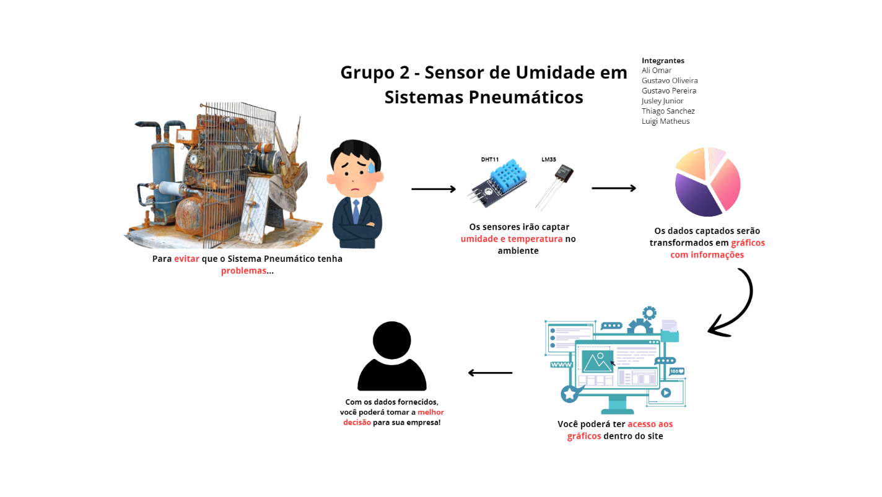

# Requisitos

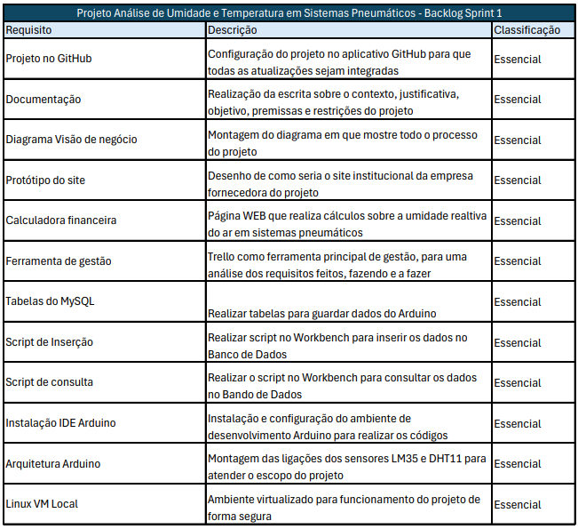

## 

# Referência bibliográfica

AIR BEST PRACTICES. *Dew Point Measurement in Compressed Air Systems*. Disponível em: https://www.airbestpractices.com/technology/instrumentation/dew-point-measurement-compressed-air-systems.

ATLAS COPCO. *O que é ar comprimido?* Disponível em: https://atlascopco.com.br.

ATLAS COPCO. *Problemas com condensação de ar comprimido*. Disponível em: https://atlascopco.com.br.

AVENTA TECH. *Preço de robô industrial*. Disponível em: https://www.aventatech.com.br/post/preco-robo-industrial.

ÉPOCA NEGÓCIOS. *Montadoras investem em robotização mesmo com crise e fábricas ociosas*.2017. Disponível em: https://epocanegocios.globo.com/Empresa/noticia/2017/08/epoca-negocios-montadoras-investem-em-robotizacao-mesmo-com-crise-e-fabricas-ociosas.html.

MOREIRA, Ilo da Silva. *Sistemas Pneumáticos* – 2.ed. São Paulo: SENAI-SP Editora, 2019.

ADTANCE. https://www.adtance.com/en/blog/2020/the-large-losses-due-to-downtime-in-manufacturing-companies

INFOMONEY. https://www.infomoney.com.br/colunistas/o-mundo-sobre-muitas-rodas/venda-de-carros-avanca-10-no-1o-trimestre/